Nombres: Iván Marín, Nahiomy Caram, Francella Rojas

UD1 - Práctica 1. Propuestas de digitalización

Imaginad que sois un equipo de consultores y vuestro objetivo es proponer cómo digitalizar una empresa de vuestra elección. Para ello, tras describir brevemente el negocio que será objeto de vuestro trabajo, debéis elaborar un listado de propuestas concretas que respondan a preguntas como las siguientes:
ANTES:


La Flor del Alta: Cafetería, Paseo Altamira

- ¿Qué herramientas digitales podría incorporar para mejorar su gestión interna (inventario, proveedores, facturación…)?
- Crear un sistema interno que permita a la empresa el manejo de albaranes, manejo y recepción de pedidos y entregas de proveedores.
- Fichaje digital para los empleados, con envío automático de nómina, solicitud de permisos y vacaciones, con el ingreso de ID y Contraseña para cada empleado.
- Sistema de facturación digital, con reporte directo a Hacienda.
- Control de inventarios estricto por medio de la entrada y salida de los SKU de productos.
- Reportes semanales, mensuales de ventas, producto más vendido, productos de baja rotación, alertas de falta de inventario y otros.

- ¿Qué estrategias online podrían servir para atraer y fidelizar clientes (redes sociales, página web, tienda online, apps de entrega…)?
- Publicar diariamente contenido en las redes sociales (Promocionando nuevos pinchos, platos del día, promociones, etc.)
- Tener una página web propia donde consultar elementos como la carta, horarios, ubicación, etc.
- Presencia en Uber Eats, Just Eat y Glovo

- ¿Qué soluciones de digitalización ayudarían a optimizar la atención en tienda física (TPVs modernos, programas de fidelización, pagos digitales, etc.)?
- Disponer de tabletas en las mesas, para poder tomar comandas y pagos de forma inmediata sin necesidad de camareros o, en su defecto, como alternativa para un servicio más rápido.
- Agregar una caja de cobro inteligente y automático, que tenga en cuenta lo que ha pedido el cliente y dé el cambio justo (tal vez implementando un código QR en el ticket que la caja pueda escanear para saber cuánto hay que pagar), reduciendo la posibilidad de errores de cálculo y agilizando el proceso.
- Habilitar pago a través de sistemas como bizum, ofreciendo una alternativa al pago con tarjeta.
- Pago de pautas publicitarias en redes sociales, para llegar a nuevos targets de audiencia.
- ¿Cómo podría diferenciarse frente a la competencia gracias a la tecnología?
- Al tener más presencia en las redes se destacan a la hora de atraer clientes.
- El tener la toma de pedidos y los pagos más automatizados, genera facilidad a los trabajadores.
- Al tener automatizado el negocio, se genera una reducción de personal, con lo cual la inversión en lugar de irse hacia la nómina se puede invertir en mejorar los productos con los que se realiza la comida y destacar en calidad.
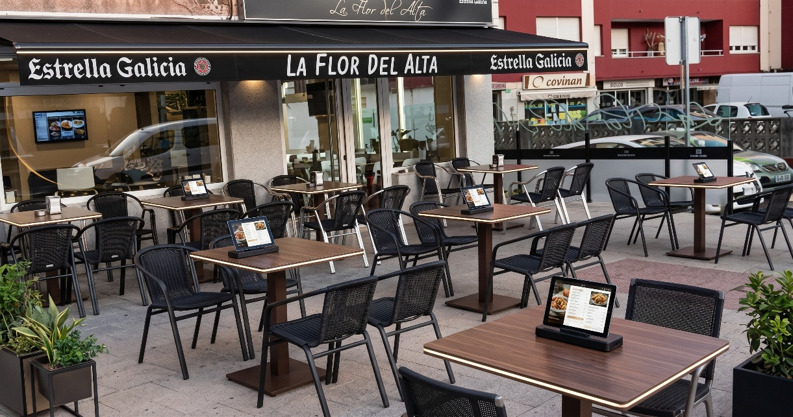
DESPUÉS:

